HỘI NGHỊ CÁN BỘ, VIÊN CHỨC VÀ NGƯỜI LAO ĐỘNG
NĂM HỌC 2022-2023

Thực hiện công văn số 21/LĐLĐ ngày 12 tháng 9 năm 2022 của Liên đoàn lao động huyện Tiên lãng vÒ viÖc tæ chøc Héi nghÞ cán bộ, viên chức và người lao động n¨m häc 2022-2023.
Kế hoạch số 28/KH-PDĐT ngày 14 tháng 9 năm 2022 của Phòng giáo dục & Đào tạo huyện Tiên Lãng về việc thực hiện nhiệm vụ năm học 2022-2023.
Thực hiện nhiệm vụ trọng tâm công tác tháng 10 năm học 2022 -2023 của trường Mầm non Tiên Minh. Được sự chỉ đạo của LĐLĐ huyện, PGD&ĐT huyện Tiên Lãng, sự nhất trí của Đảng ủy, HĐND-UBND xã, chi bộ nhà trường.
Ngày 11/10/2022 BGH cùng với BCH công đoàn trường MN Tiên Minh ttổ chức Hội nghị cán bộ, viên chức và người lao động năm học 2022-2023.
Với tinh thần khẩn trương, nghiêm túc và học hỏi Hội nghị đã thành công tốt đẹp. Tập thể giáo viên, nhân viên, cán bộ quản lý trường Mầm non Tiên Minh cùng quyết tâm thực hiện thắng lợi nhiệm vụ năm học 2022-2023 đã đề ra.
Dưới đây là một số hình ảnh hoạt động diễn ra trong buổi Hội nghị.

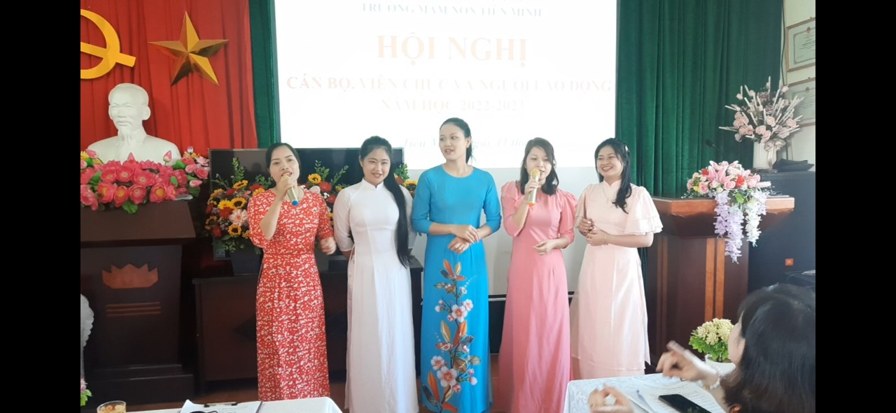

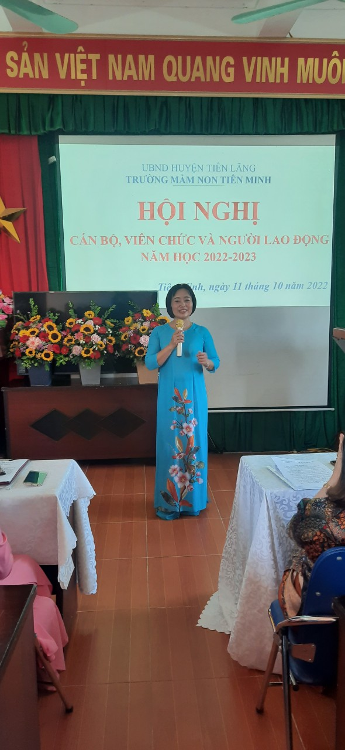
Văn nghệ chào mừng “Héi nghÞ cán bộ, viên chức và người lao động n¨m häc 2022-2023”
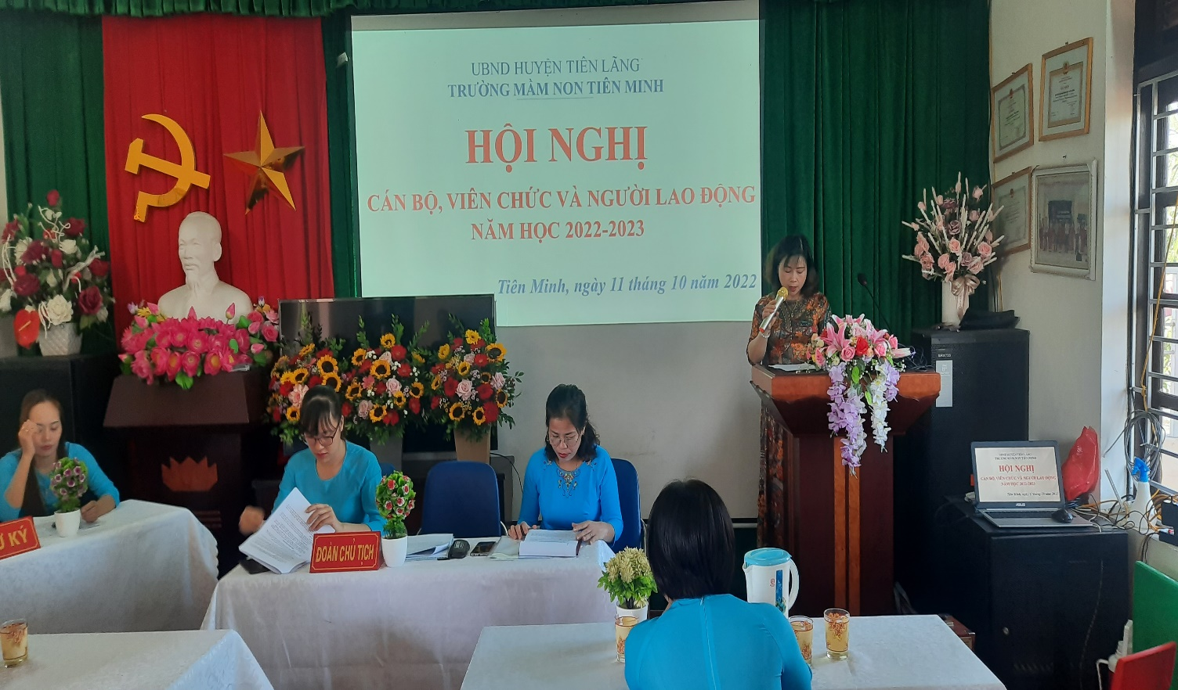
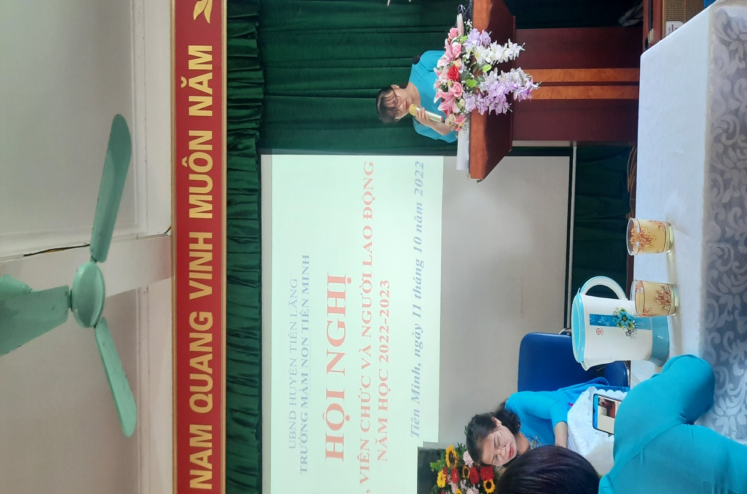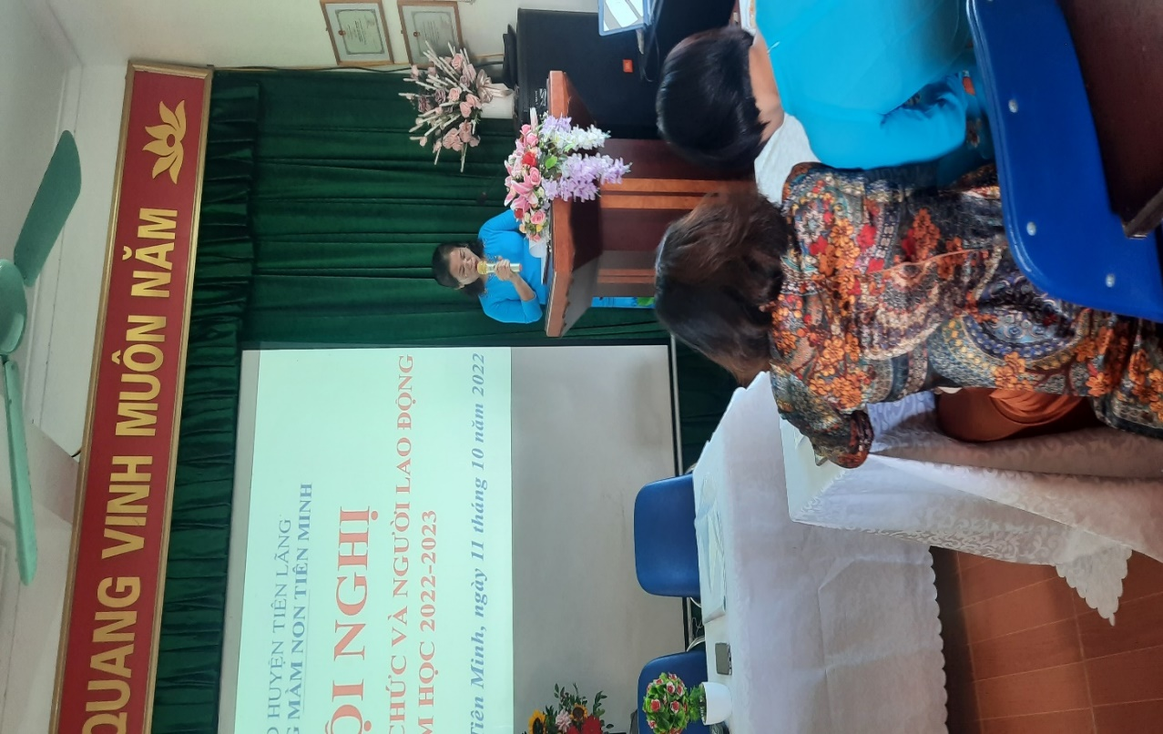
Đoàn chủ Tịch điều hành Hội nghị

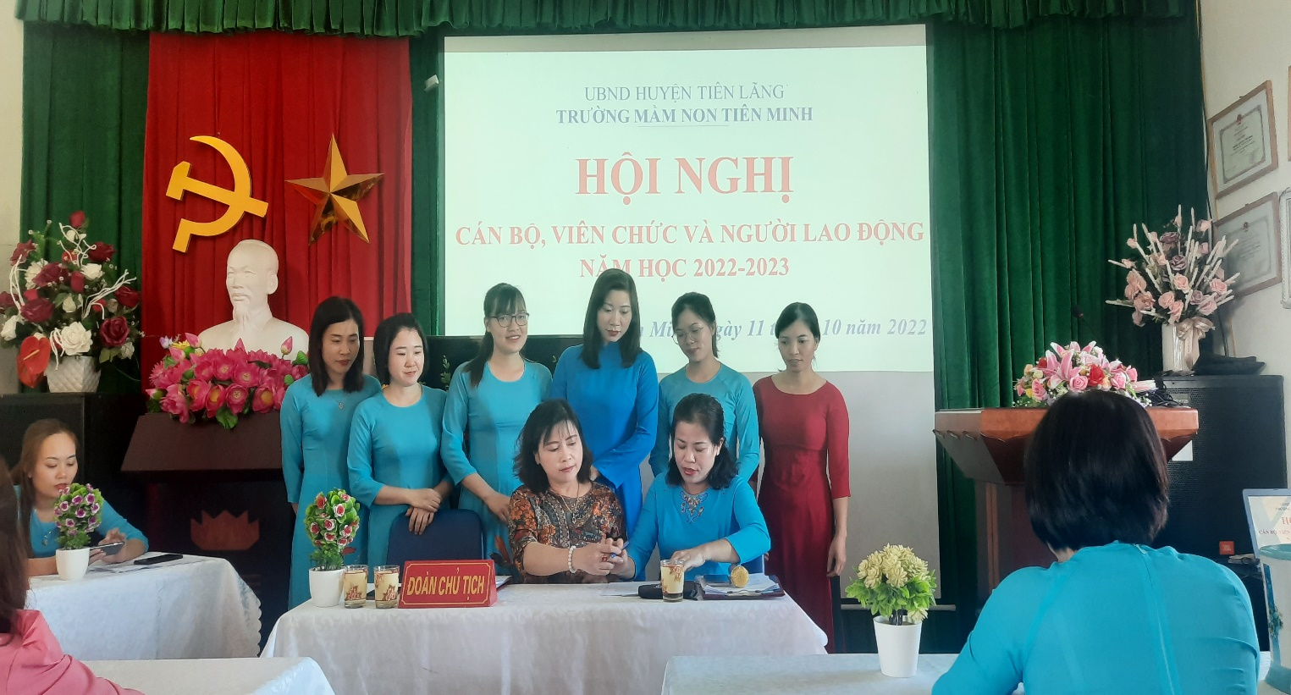

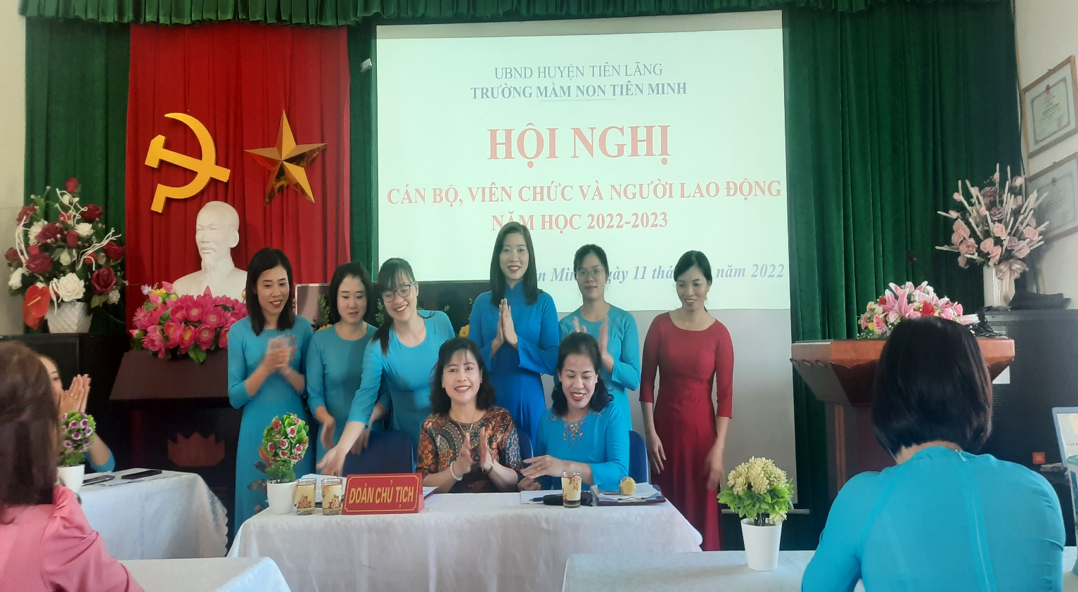

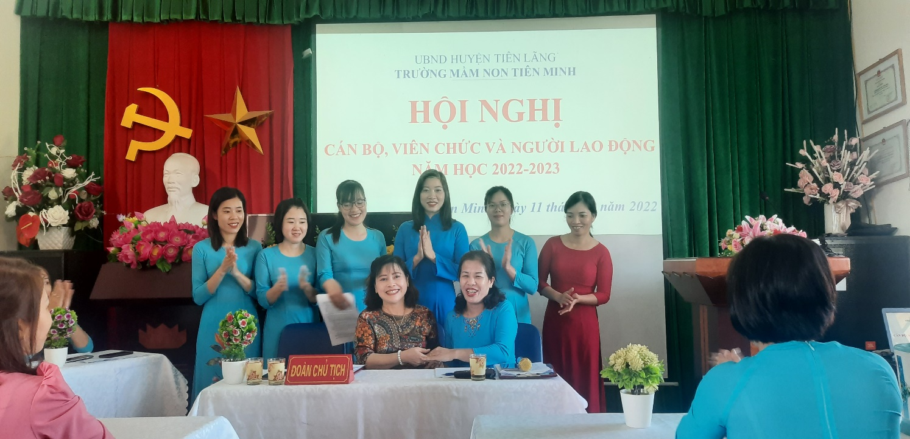
Hội nghị ký kết giao ước thi đua
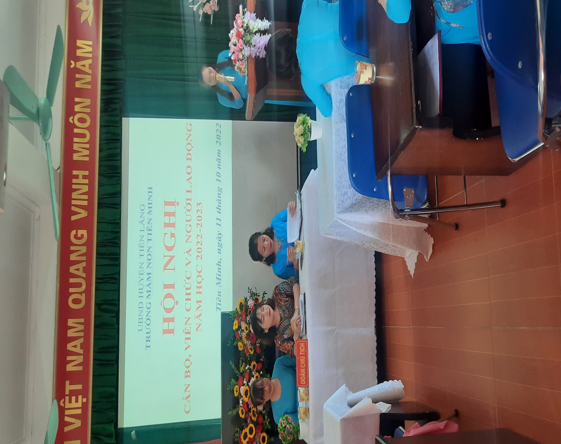
Thư ký hội nghị thông qua qua dự thảo nghị quyết
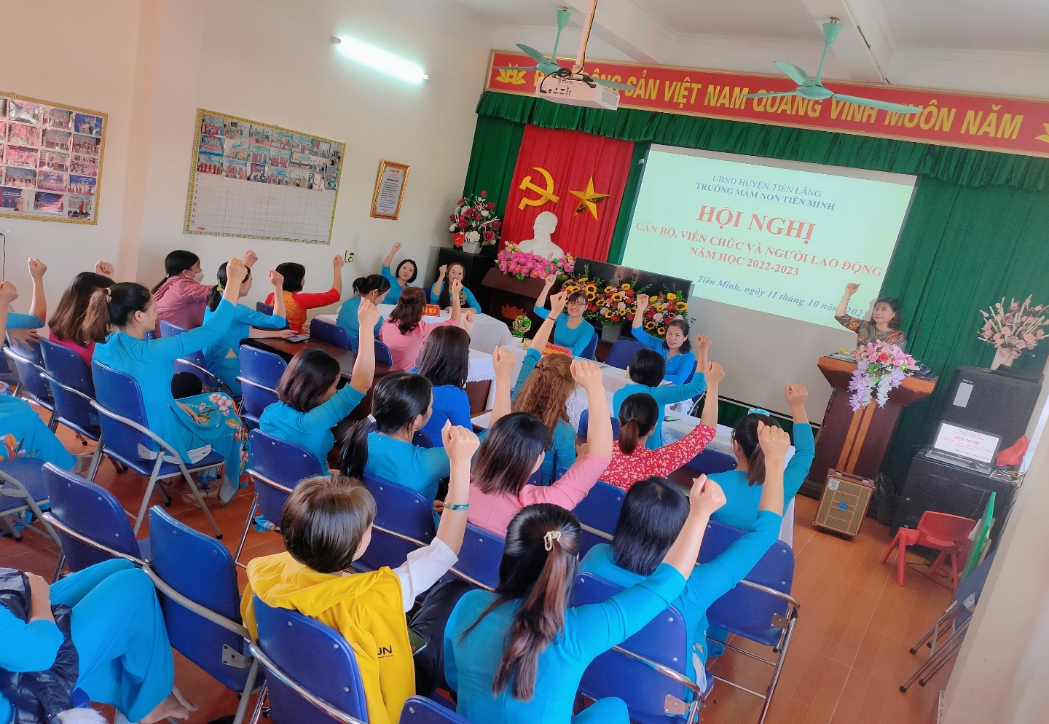

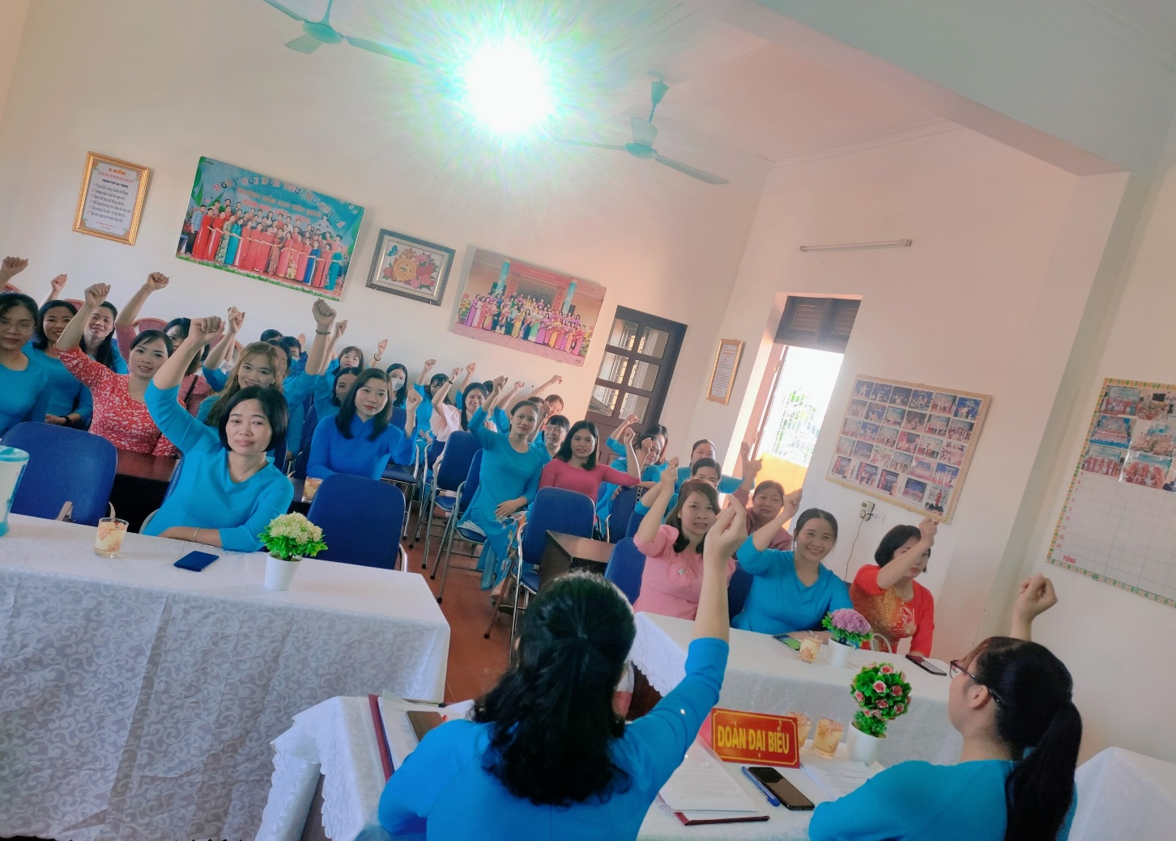
Hội nghị biểu quyết các chỉ tiêu
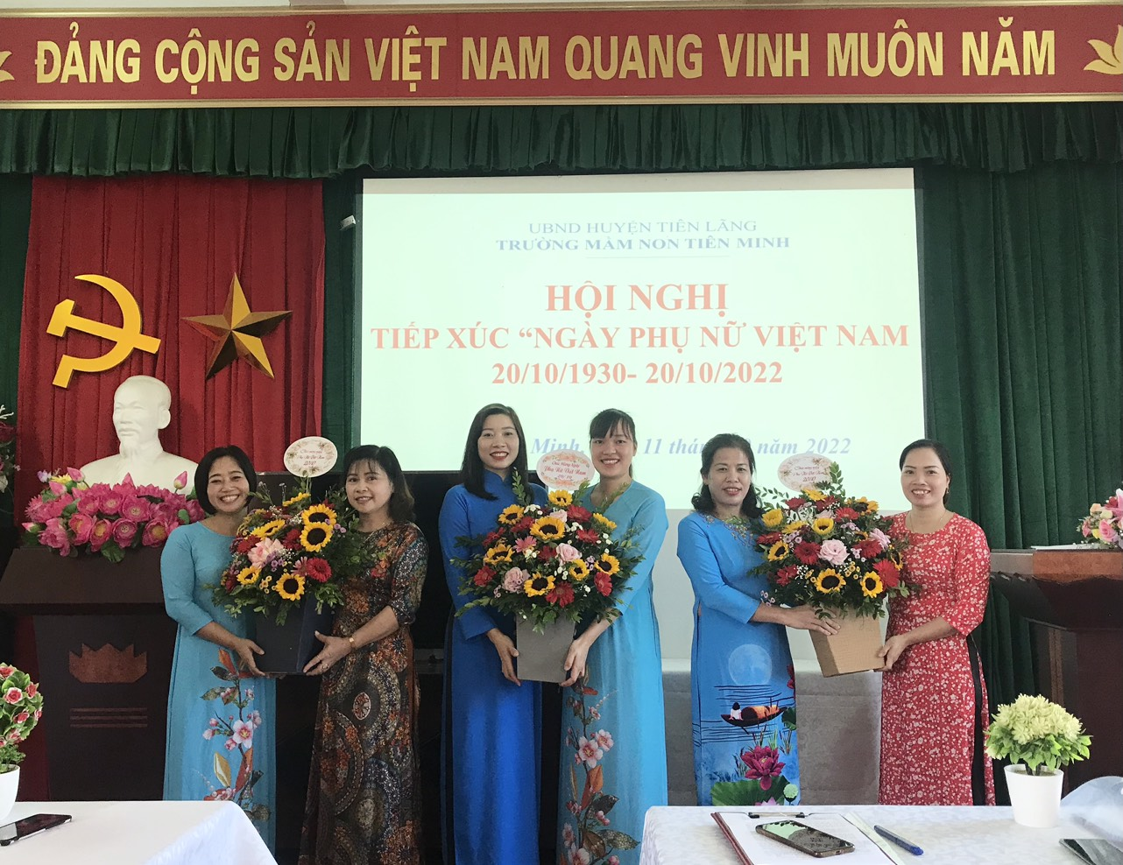

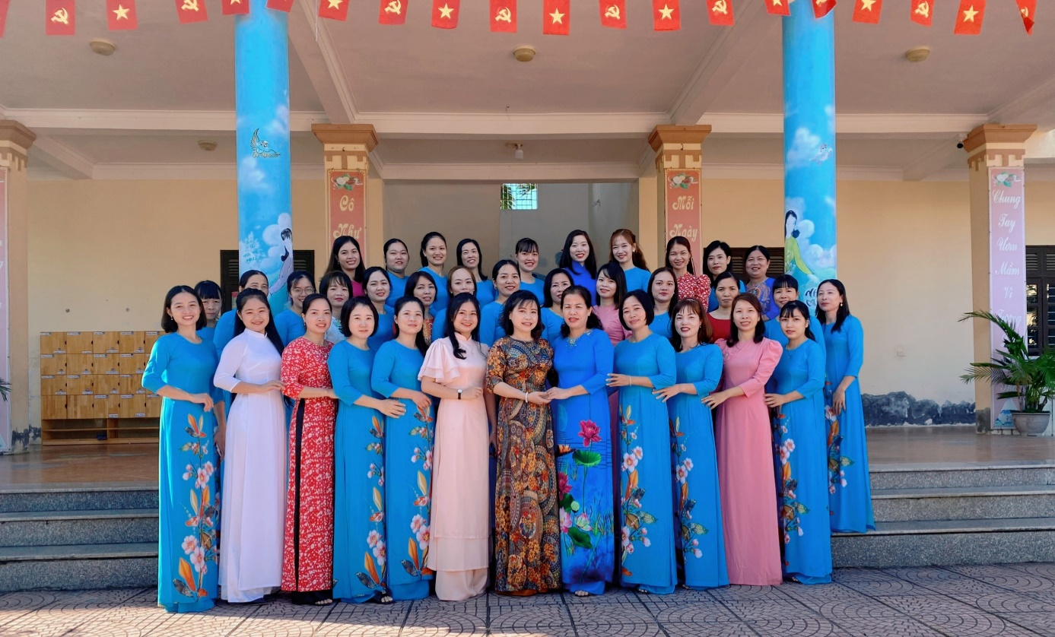
Chúc mừng “Héi nghÞ cán bộ, viên chức và người lao động n¨m häc 2022-2023” đã thành công tốt đẹp!

